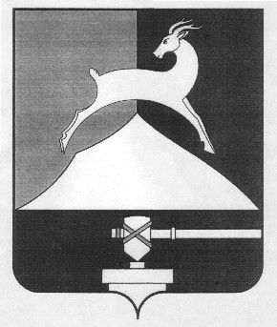
Администрация Усть-Катавского городского округа

Челябинской области

ПОСТАНОВЛЕНИЕ
От 10.06.2015г. № 706

О запрете продажи
алкогольных напитков

На основании Федеральных законов № 131-ФЗ от 06.10.2003г. «Об общих принципах организации местного самоуправления в Российской Федерации», № 171-ФЗ от 22.11.1995г. «О государственном регулировании производства и оборота этилового спирта, алкогольной и спиртосодержащей продукции и об ограничении потребления (распития) алкогольной продукции», постановления Правительства РФ от 27.12. 2012г. № 1425 «Об определении органами государственной власти субъектов Российской Федерации мест массового скопления граждан и мест нахождения источников повышенной опасности, в которых не допускается розничная продажа алкогольной продукции, а также определении органами местного самоуправления границ прилегающих к некоторым организациями объектам территорий, на которых не допускается розничная продажа алкогольной продукции» и Устава Усть-Катавского городского округа,
администрация Усть-Катавского городского округа ПОСТАНОВЛЯЕТ:
1.В связи с проведением выпускных вечеров запретить, с 15 по 30 июня 2015г. продажу алкогольной, спиртосодержащей продукции на прилегающих к образовательным учреждениям территориях и в местах проведения торжеств в соответствии с постановлением администрации Усть-Катавского городского округа от 15.03.2013г. № 216 «Об определении границ прилегающих территорий, на которых не допускается розничная продажа алкогольной продукции».
3.Исполняющему обязанности начальника общего отдела администрации Усть-Катавского городского округа Козиковой Н.В. обнародовать на информационном стенде и разместить на официальном сайте администрации Усть-Катавского городского округа (www.ukgo.su) данное постановление.
4.Организацию выполнения данного постановления возложить на заместителя главы Усть-Катавского городского округа – начальника Управления имущественных и земельных отношений Е.И.Алфёрову.

Глава Усть-Катавского
городского округа Э.В.Алфёров

